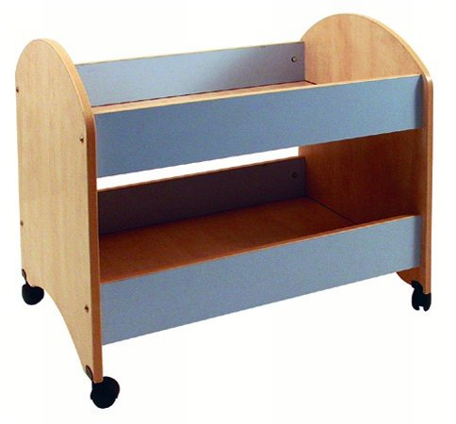
Descrizione:
Carrello portacolori 80x70x55p completamente
placcato su tutti i lati per una facile pulitura, finitura
betulla, bordato Abs, con due ripiani con spondine,
montato su rotelle piroettanti.
Categoria: Carrelli
Codice: AC01005

